2023年CIMC“西门子杯”中国智能制造挑战赛
智能制造工程设计与应用类赛项：离散行业自动化方向（逻辑算法）
工程设计方案

参赛队伍编号：2023546359

2023年 8 月 14日

项目概况

项目任务要求
完成六部十层电梯的仿真设计，六部电梯能够合理进行调度分配，能根据不同楼层客户需求及时响应，实现到站自动平层、平稳开关门、内呼信号响应。并能够应对不同乘客的需求，具有：超重、超限报警，各楼层门联锁保护，错误指令消除，检修，待载休眠，初始化等功能。同时，要有开放性与灵活性良好、人机交互界面友好的WINCC制作电梯监控画面，实时显电梯运行状态，确保电梯安全运行。还要预防各种故障情况出现，制定相应有效的安全策略和对应的保护措施等。

项目建设的必要性
随着科学科学技术的进步和城市的发展，高楼大厦如群峰林立，电梯成为高楼大厦的重要设备，而在高楼大厦中，乘梯人员众多，单部电梯显然不能满足人们的需求，因此使用多部电梯成为必然趋势。但同时，对于多部电梯的运行性能提出更高的要求，电梯的安全性，舒适性和高校性成为电梯控制系统主要考量的问题。而电梯的仿真设计可为实际安装运行做好充分的准备。

项目技术指标要求
项目的技术指标主要包括：载客人数、乘客平均候梯时间、乘客平均乘梯时间、乘客长时间候梯率、系统的整体能耗。
在有限的时间内，载客人数应尽可能多，乘客平均候梯时间与乘客平均乘梯时间应尽可能短，乘客长时间候梯率和系统的整体能耗应尽可能低。

方案设计依据及相关标准

1.4.1方案设计依据
（1）2023年离散行业自动化（逻辑算法）初赛说明
（2）六部十层电梯逻辑控制仿真及设备用户手册等；
（3）SIMATIC S7-1200使用手册及产品目录。

1.4.2方案设计相关标准
(1)《特种设备安全法》全国人民代表大会常务委员会于2013年6月29日发布；
(2)《电梯制造与安装安全规范》GB7588-2003，参考欧标EN81-1 1998年版；
(3)《自动扶梯和人行道的制造与安装安全规范》GB16899-2011；
(4)GB6067.1-2010《起重机械安全规程》第1部分：总则；
(5)GB6067.5-2014《起重机械安全规程》 第5部分：桥式和门式起重机；
(6)GB7588-2003《电梯制造与安装安全规范》；
(7)GB10060-2011《电梯安装验收规范》；
(8)GB 16899-2011《自动扶梯和自动人行道的制造与安装》安全规范；
(9)GB/T-10058-2009《电梯技术条件》；
(10)GB/T-10059-2009《电梯试验方法》；
(11)GB/T 7024-2008《电梯、自动扶梯、自动人行道术语》；
(12)GB/T 7025.1-2008《电梯主参数及轿厢、井道、机房的型式与尺寸》第1部分：Ⅰ、Ⅱ、Ⅲ、Ⅵ类电梯；
(13)GB 12974—2012《交流电梯电动机通用技术条件液压电梯》；
(14)JG 5071—1996《液压电梯》；
(15)GB 25194-2010《杂物电梯制造与安装安全规范》；
(16)GB/T 30560-2014《电梯操作装置、信号及附件》；
(17)GB/T 30977-2014《电梯对重和平衡重用空心导轨》；
(18)GB 24803.1-2009《电梯安全要求 第 1 部分:电梯基本安全要求》；
(19)GB/T 24803.2-2013《电梯安全要求 第 2 部分:满足电梯基本安全要求的安全参数》；
(20)GB/T 10058-2009《电梯技术条件》；
(21)GB/T 24478-2009《电梯曳引机》；
(22)GB/T 31200-2014《电梯、自动扶梯和自动人行道乘用图形标志及其使用导则》；
(23)GB/T 24474-2009《电梯乘运质量测量》；
(24)DB31/T 543-2011《在用电梯运行能效评价及测试方法》；
(25)DB13/355-1998《电梯安全技术检验》；
(26)DB50/T 539-2014《曳引与强制驱动电梯自检规则》；
(27)DB32/T 2668-2014《电梯应急救援规范》；
(28)DB32/T 2670-2014《电梯安全技术评价规范》；
(29)DB62/T 2451-2014《在用电梯安全评价规范》；
(30)KS B6884-2001《电梯用安全极限开关》。

系统方案设计

项目需求分析

2.1.1 单部电梯任务
根据不同客户的需求，让电梯采取相应的措施，并且能够实现自动停层、开关门、超重指示、运行方向、上下限位保护、层门联锁保护等要求。功能描述如下：
1）电梯初始化
比赛开始时，电梯模型会给出自动运行信号，标志着比赛开始。程序在收到自动运行信号后，会进行必要的初始化工作，并返回准备就绪信号以确认完成初始化。
例如：电梯在收到自动运行信号后进行初始化，在初始化之后停在一层并输出准备就绪信号。

2）集选控制
集选控制是指轿厢在上升或下降运行时，对于与运行方向相同的层站召唤或轿厢召唤能顺次应答并停层的一种控制。
内选层指令信号后，停在最后一次运行的楼层待命。此外，还可以根据电梯荷载量、速度的不同，自动调整电梯的应答响应策略。

3）开关门控制
电梯门会根据电梯当前状态、轿厢门的状态、外呼信号、选层信号及光幕信号等，合理的进行相应的响应。
例如，在任何情况下，如有光幕信号（乘客进出），须优先响应，保持电梯门打开；当电梯平层开门后，延时关闭，且此时间可修改；在持续按住开门按钮时，电梯门延时关闭功能失效。

4）运行监控
在电梯运行过程中，会一直监视电梯的运行方向、当前楼层，并在WinCC中显示。乘客是根据电梯运行方向来判断是否进入轿厢。仅当无呼叫指令时，运行方向指示无指向。
例如：当正常乘客需要乘坐电梯上行时，会在电梯的运行方向为上行的时候乘坐，而不会在电梯的运行方向为下行的时候就乘坐。

5）待载休眠
当电梯没有接收到任何指令（既没有外呼信号也没有内选层信号）时，轿厢内照明、风扇自动关闭。当接收到任何指令信号后，电梯会重新上电使用。

6）超载保护
当电梯超载时，超载指示灯亮，并保持开门状态，电梯不动。

7） 运行保护
为保证电梯使用的安全，在电梯没有上下平层信号或者电梯在正常运行过程中，电梯不能开门。

2.1.2 电梯群控
结合单部电梯的任务以及六部电梯的群控，编写出六部电梯的程序，来满足常见的大部分情景（例如上下班高峰期、上班时的空闲期、午餐高峰期等）。一般情况下，多部电梯的任务分配需要结合以下因素：载客人数、乘客平均候梯时间、乘客平均乘梯时间、乘客长时间候梯率以及系统整体能耗等，以达到最优的任务分配，使每位乘客都可以快速高效的到达所去楼层。

被控对象特性分析
电梯对象主要包括:电梯整体(包括轿厢、电机、限位开关等)、各个楼层按钮(上下行呼梯按钮及指示灯等)、电梯内部设备(轿厢开关门]按钮、轿厢选层按钮及指示灯等)等结构。电梯模型采用六部十层结构，其外形及示意图如下所示，电梯设计参数如下表所示：
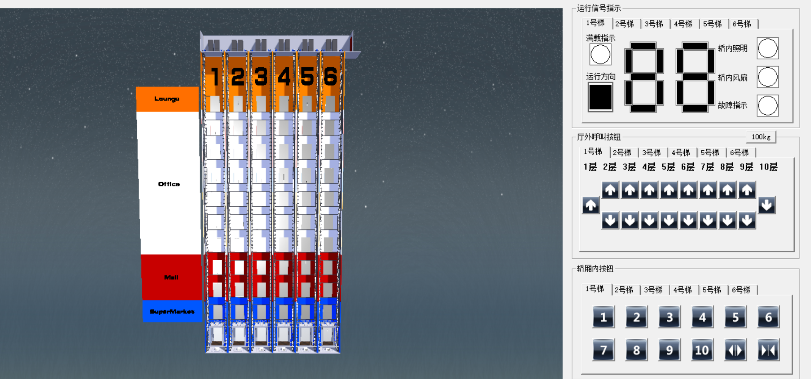
图1：电梯模型示意图

名称 | 设计参数 | 名称 | 设计参数
客梯数量 | 6个 | 客梯层数 | 10层
单部电梯  载重 | 客梯700/900/1600kg  货梯2000kg | 单部电梯  定员 | 10  人
表1：电梯设计参数
电梯工作原理：曳引绳两端分别连着轿厢和对重，缠绕在曳引轮和导向轮上，曳引电动机通过减速器变速后带动曳引轮转动，靠曳引绳与曳引轮摩擦产生的牵引力，实现轿厢和对重的升降运动，达到运输目的。
电梯主要由曳引机（绞车）、导轨、对重装置、安全装置（如限速器、安全钳和缓冲器等）、信号操纵系统、轿厢与厅门等组成。这些部分分别安装在建筑物的井道和机房中。通常采用钢丝绳摩擦传动，钢丝绳绕过曳引轮，两端分别连接轿厢和平衡重，电动机驱动曳引轮使轿厢升降。电梯要求安全可靠、输送效率高、平层准确和乘坐舒适等。

系统安全指标分析
（1）电气部件大致分为控制屏、各安全回路的电器开关等，它是电梯的大脑，是电梯的中枢神经，电梯的起动、运行和门的开关都由它主宰，所以在日常维保工作中一定要把它当作重中之重来对待。在工作中最好不要在控制屏内进行电梯回路的短接。电梯门系统故障时，有人为了图方便就把电梯的门给短接，以便查找故障，这样做很危险，短接门出现的事故最多。这是因为：如果一个人打开厅门把头往里面伸，这时电梯恰好往上或往下运行到此处，而厅门被短接电梯就不能停下来，于是事故就极可能发生。所以我们在日常的维保工作中千万不要把安全回路给短接了，如果一定要进行短接，就要查明哪个安全部件出了问题，需要短接哪个安全部件，而且保养或急修好了以后，一定要及时把短接线取掉。
（2）在电梯中如果遇到停电情况不要慌张：电梯运行中如遇到突然停电或供电线路出现故障，电梯会自动停止运行，不会有什么危险。因为电梯本身设有电气、机械安全装置，一旦停电，电梯的制动器会自动制动，使电梯不能运行。另外，供电部门如有计划的停电，事先会通知的，电梯或提前停止运行。当电梯停电以后，轿厢下部有安全钳，它会卡住导轨，是轿厢固定在导轨上面，不会滑落。有的电梯控制柜里面有应急电源，当突然停电以后，应急电源里面的电量足以把轿厢送到楼层，打开门让乘客安全出来。
（3）电梯冲底或者冲顶时会有防护措施：电梯冲底就是电梯的轿厢在控制系统全都失效的情况下，会到首层向下行驶，一直到底部的缓冲器停止。缓冲器就是为此而设置的防护装置，此防护装置根据电梯的运行速度的不同，分弹簧式和液压式两种。此时，缓冲器对电梯轿厢的冲击力产生缓解的作用，不至于对电梯内乘客造成严重的伤害。
（4）防超载运行保护：电梯在运行时，能承受的重量是一定的，如果电梯超载运行，将会对乘客安全造成很大的风险。所以在系统控制设定时，当电梯的承受重量达到一定值时，电梯将不会再对乘客的输入信号做出响应只执行原有指令，如果电梯的承受重量超过电梯所能承受的最大重量时，系统会发出超载信号，电梯将不会启动并发出警报，直到重量恢复到范围内才能继续运行。
（5）层门、轿门门锁电气联锁保护：电梯在运行时为了保证乘客安全，系统不允许在门区 外开门，防止乘客在电梯运行时因出轿厢范围而发生意外。在电梯运行时如果平层信号一直没有动作过，则不能反映外界的输出响应，此时系统将默认为钢丝绳打滑故障，所以电梯不能继续运行，需要断电复位或者转到检修状态时，电梯才能恢复正常运行。保证门在关闭过程中不会夹伤乘客或货物，关门受阻时，保持门处于开启状态。
（6）报警和救援装置
电梯发生人员被困在轿厢内时，通过报警或通信装置应能将情况及时通知管理人员并通过救援装置将人员安全救出轿厢。 报警装置：电梯必须安装应急照明和报警装置，并由应急电源供电。救援装置：电梯困人的救援以往主要采用自救的方法，即轿厢内的操纵人员从上部安全窗爬上轿顶将层门打开。随着电梯的发展，无人员操纵的电梯广泛使用，再采用自救的方法不但十分危险而且几乎不可能。因此现在电梯从设计上就确定了救援必须从外部进行。救援装置包括曳引机的紧急手动操作装置和层门的人工开锁装置。

控制算法设计

对象特征分析

3.1.1单部电梯
单部电梯相较于多部电梯具有独立的内呼按钮、电梯类型、电梯载重等，运行时相对独立。

3.1.2 六部电梯
六部电梯具有不同的内外呼按钮、电梯类型、电梯载重等，运行时通过相对独立的外呼按钮进行调度。

算法设计思路

3.2.1 单部电梯
单部电梯的算法主要是：电梯启停控制与电梯运行方向控制。当电梯上方出现呼梯信号时，电梯上行。当电梯到达目标楼层时，电梯减速制动停止并进行开关门操作。

3.2.2 六部电梯
六部电梯的算法主要是：外呼信号的分配。当产生外呼信号时，需要将外呼信号分配给特定的电梯执行。
通过计算电梯乘客候梯时间、乘客平均候梯时间、电梯能耗来综合比较，将外呼信号分配给特定电梯。三者的优先级关系为：乘客候梯时间＞乘客平均候梯时间＞电梯能耗。对比寻找数值最小者，记为最优电梯，并将外呼分配给该电梯。

3.2.3 分区域停靠功能
针对分区域停靠功能的电梯，其停靠楼层如下：
商场电梯：停靠于1、2、3、4层楼 。
办公电梯:停靠于1、5、6、7、8、9层楼。
VIP电梯:停靠于1、10层楼。
对于指定电梯无法停靠的楼层，其内呼无效，对应指示灯无法点亮

3.2.4 分区并联功能
1.1#、3#、4#电梯为一组并联电梯; 5#、6#电梯为一 组并联电梯; 2#为独立电梯。
2、并联电梯信号应同步，例如:按下5#一层上行外呼按键，5#、6#电梯外呼按钮灯同时点亮，两部电梯根据群控算法响应呼梯信号。

控制系统实施

（包括控制逻辑、控制回路、控制算法等的选择，开机、停机等控制逻辑以流程图表达）

基本控制逻辑

开关门控制逻辑
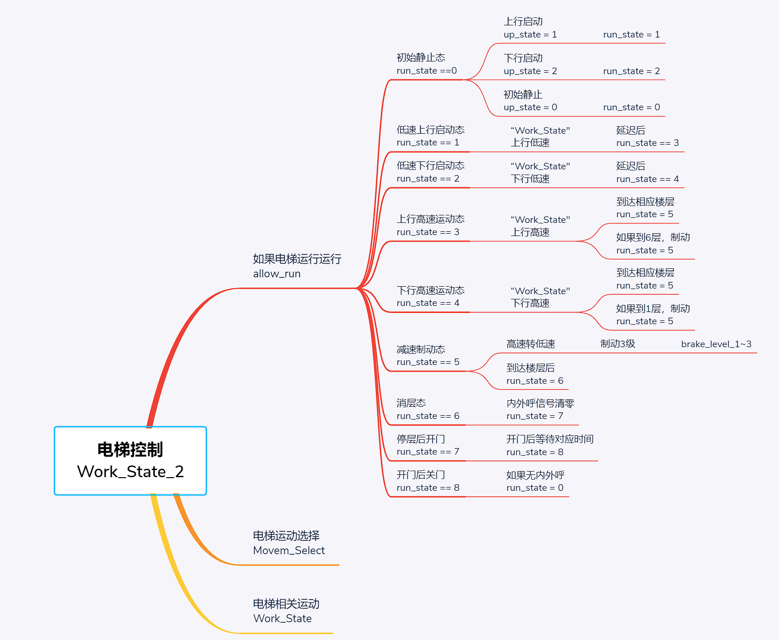

图2：开关门控制逻辑

初始化控制逻辑
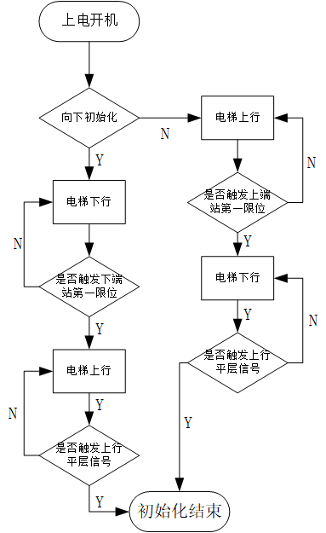
图3：初始化控制逻辑

集群控制算法

算法描述
当有外呼信号产生时，分别计算乘客候梯时间、平均候梯时间、电梯能耗。乘客候梯时间由呼叫层至电梯当前楼层的距离乘以电梯运行一个楼层的时间再加上电梯当然任务数量乘以电梯停层时间。平均候梯时间是在一段时间内所有乘客的候梯时间的平均值。电梯能耗由电梯的启停次数决定，启停次数越少能耗越低。
计算完乘客候梯时间、平均候梯时间、电梯能耗后。对面三者的数值找出最小值，记为最优电梯，将此时的外呼分配给该电梯执行。
当外呼分配到该电梯时，该电梯判断此任务在电梯上方或下方，判断完成后电梯执行任务，到达目标楼层后，电梯开始三级制动在平层时停下，接着开关门。执行完后判断有无任务，有任务继续执行反之停止。

算法设计
群控算法如图4所示：
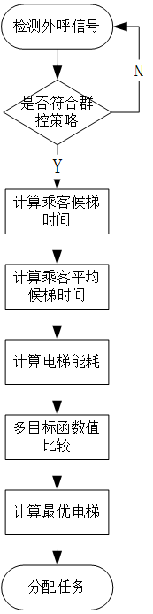
图4：群控算法设计
集选控制算法如图5所示：
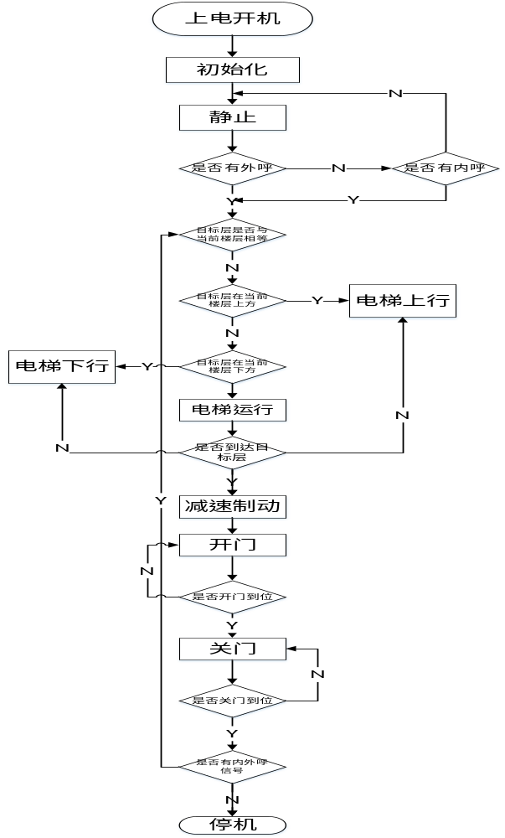
图5：集选控制算法设计

控制系统选型与系统连接

控制系统选型
控制器采用西门子引领小型自动化系统的最新产品 S7-1200，新的模块化SIMATIC S7-1200控制器是西门子新推出产品的核心，可实现简单却高度精确的自动化任务。SIMATIC S7-1200 控制器实现了模块化和紧凑型设计，功能强大、投资安全并且完全适合各种应用。单机小型自动化系统的完美解决方案。对于需要网络通信功能和单屏或多屏HMI的自动化系统，易于设计和实施。具有支持小型运动控制系统、过程控制系统的高级应用功能。可扩展性强、灵活度高的设计，可实现最高标准工业通信的通信接口以及一整套强大的集成技术功能，使该控制器成为完整、全面的自动化解决方案的重要组成部分。
SIMATIC HMI基础面板的性能经过优化，旨在与这个新控制器以及强大的集成工程组态完美兼容，可确保实现简化开发、快速启动、精确监控和最高等级的可用性。正是这些产品之间的相互协同及其创新性的功能，帮助您将小型自动化系统的效率提升到一个前所未有的水平。
各种新模块扩展了 S7-1200 CPU 的功能，因而能够灵活地满足您的自动化需要：
(1)安装简单方便：所有的 SIMATIC S7-1200 硬件都有内置的卡扣，可简单方便地安装在标准的 35 mm DIN 导轨上。这些内置的卡扣也可以卡入到已扩展的位置，当需要安装面板时，可提供安装孔。SIMATIC S7-1200 硬件可以安装在水平或竖直的位置，为您提供其它安装选项。这些集成的功能在安装过程中为用户提供了最大的灵活性，并使 SIMATIC S7-1200 为各种应用提供了实用的解决方案。
(2)节省空间的设计：所有的 SIMATIC S7-1200 硬件都经过专门设计，以节省控制面板的空间。例如，经过测量，CPU1214DC 的宽度仅为 110 mm。结合通信模块和信号模块的较小占用空间，在安装过程中，该模块化的紧凑系统节省了宝贵的空间，为您提供了最高效率和最大灵活性。
(3)它实现了简便的通信、有效的技术任务解决方案，并能完全满足一系列的独立自动化需求。

控制系统连接

5.2.1以太网通讯
在项目中添加西门子PLC S71200DC/DC/DC，IP地址设置为192.169.0.1
在项目中添加PC station，在PC station中添加WinCC RT Prof和常规IE
WinCC的IP地址设置为192.168.0.2
打开网络视图将PLC与PC station连接起来
如图6所示：
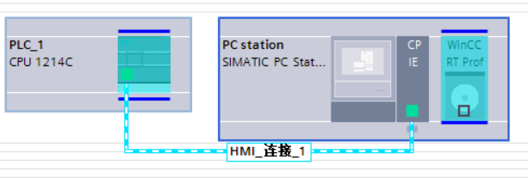
图6：以太网通讯

5.2.2 DP通讯拓扑
在项目中添加西门子PLC S71200DC/DC/DC，添加通讯模块CM-1243-5

在项目中添加PM125，在PM125中添加输入和输出的通讯模块
PM125的输入和输出的地址长度
打开网络视图将PLC与PM125连接起来

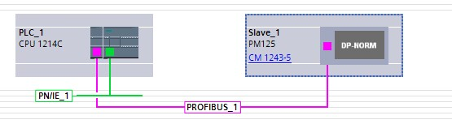
图7：DP通讯拓扑

系统实施与效能评估

操作说明
通过以太网连接，将一台电脑的程序下载至另外一台电脑中，以达到一台电脑观察WinCC的目的，来方便监控人员对电梯进行实时监控。如图8所示。
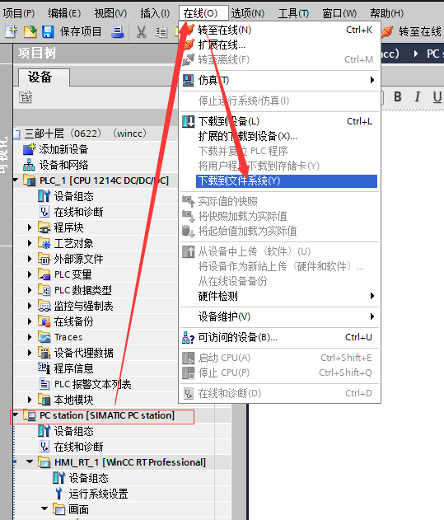
图8：WinCC下载操作

下载完成后，在另一台电脑中打开即可。

监控画面（包括数据显示、趋势显示、操作报警等）
主画面显示，在该画面中可以选择界面进行监控：如图9，图10，图11，图12，图13，所示
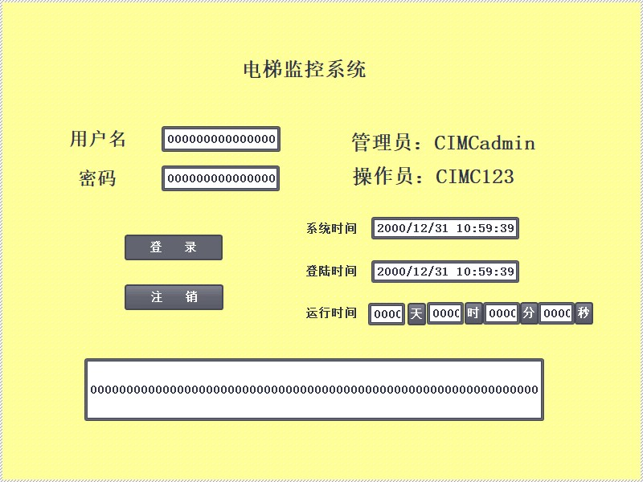
图9：主画面显示

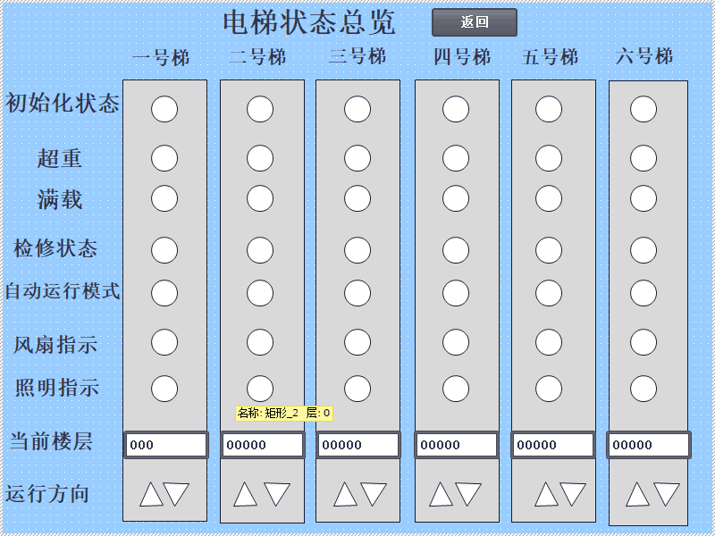
图10：电梯状态总览
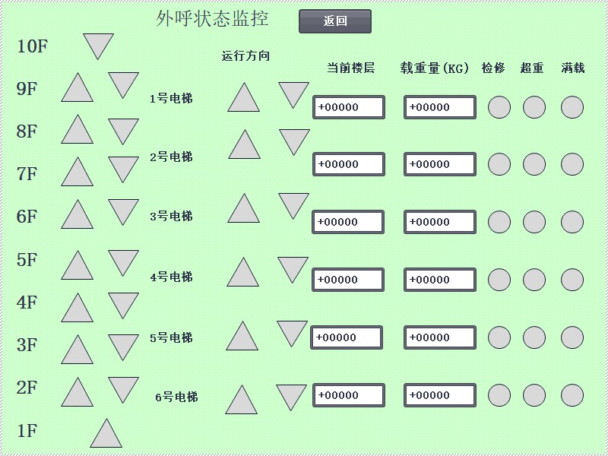
图11：外呼状态监控

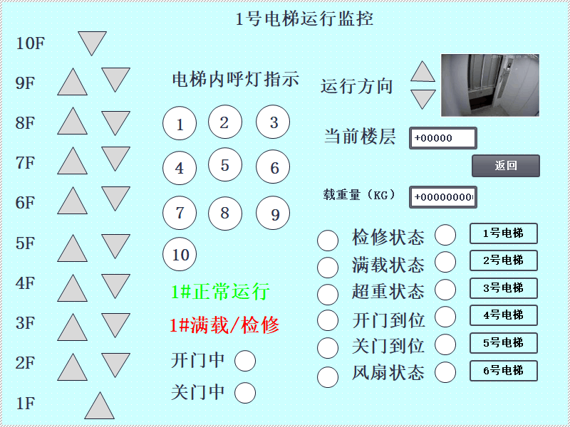
图12：电梯详细运行监控

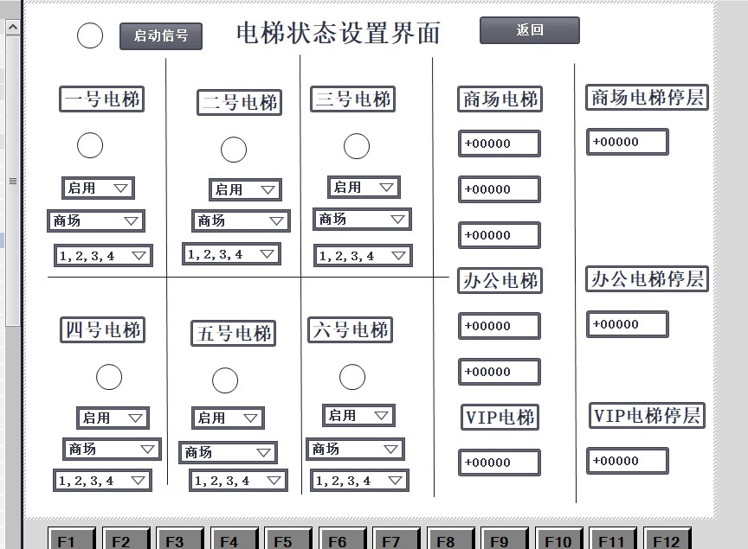
图13：电梯状态设置界面

响应曲线及性能分析
由各个电梯运行的载重量显示。通过趋势试图的检测记录可以了解六部电梯任务分配合理，当一部电梯出现超载后，另外五部电梯也会及时去分担任务。六部电梯有序高效地进行载人运输，实现最优的运行结果。

绿色节能系统设计
电梯作为一种设备，给人们的生产生活带来了便利，极大的延伸了人们的生活空间，提高了人们的生活质量。随着高层建筑物的大量兴建，人们对电梯的需求量不断增加，依赖性也越来越强烈。近年来，随着我国经济水平的提升、城镇化进程的推进、人民生活质量的提高，我国电梯行业取得了快速发展。但是从长期来看我国的电梯保有量仍有较大提升空间。我国作为全球最大的电梯生产国和消费国，电梯产业对电梯部件形成庞大的市场需求,电梯产业的不断繁荣将直接带动电梯部件市场的快速发展。未来随着我国城镇化的不断深化，公共交通设施加快兴建，以及人均电梯保有量的不断上升，我国电梯市场仍将稳步发展。随着电梯需求量的不断上升，对电梯绿色节能系统的设计就有一定的需求。
对于绿色节能系统的设计，可以从以下2个方面来考虑：
- 合理开关电梯的风扇与照明系统：当电梯开门，检测到光幕信号时，及时地打开风扇与照明系统，当没有乘客载重量为0时，及时地关闭风扇与照明系统。
- 电梯合理分配任务，降低能耗：在电梯群控算法中，一个项是通过系统的启停次数来计算电梯的能耗，当电梯频繁启动和停层时，电梯的能耗消耗较高，当电梯进行长距离运行，减少启停次数时，电梯能耗较低。因此在分配外呼任务时，要着重考虑这一点，分配合理的外呼，从而降低系统能耗。

